DENETLEYİCİ VE DÜZENLEYİCİ SİSTEMLER

SİNİR SİSTEMİ
Sinir sistemi;
- İç veya dış ortamdan gelen kimyasal veya mekanik değişmeyi ve ısı, ışık gibi duyusal uyartılarla taşınan bütün bilgileri geçirir, inceler ve onlardan yararlanmamızı sağlar.
- Vücudun birçok görevlerini motor, iç organları, zihinsel ve endokrin sistemin faaliyetleri gibi olayları organize ve koordine eder.
- Omurgalılarda sinir sistemi merkezileşmiştir. Beyin, sinir sisteminin merkezidir. Beyinden sonra sinir borusu, omiriliği oluşturur.
- Omurgalılarda sinir hücrelerine “nöron” denir.
- Bir nöron iki kısımdan oluşur:
  - Hücre Gövdesi
  - Uzantılar
    - Dendritler: Dışarıdan gelen uyarıları alıp nöron gövdesine iletirler. Kısa ve çok sayıdadırlar. (dendron=ağaç; lat.)
    - Aksonlar: Hücre gövdesinden aldıkları uyarıları diğer nöronlara veya kas, bez gibi organlara iletirler. Hücre gövdesinden çıkan uzun ve tek uzantıdır.
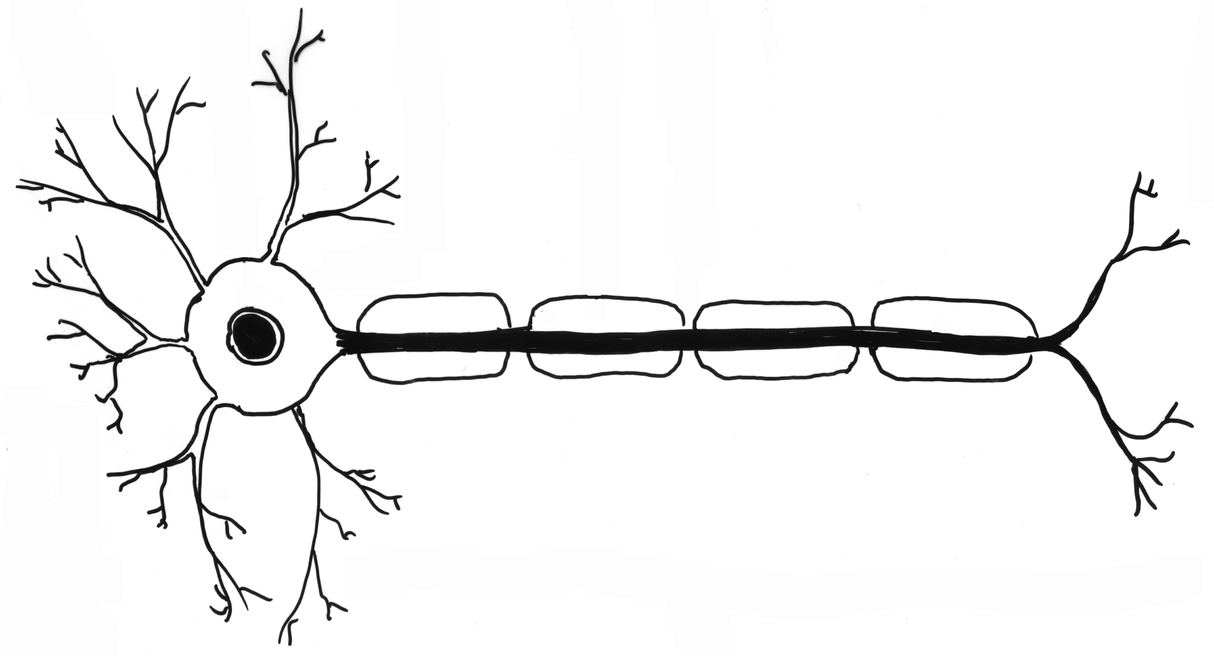
HÜCRE GÖVDESİ

Sitoplazma

Çekirdek

Hücre zarı

Dendritler

Akson

Miyelin Kılıf

Sinir ucu
(

- Hücre gövdesinde; sitoplazma, çekirdek, mitokondri ve golgi aygıtı bulunur. Nöronlar ileri derecede özelleşmiş olduklarından sentrozomlarını kaybetmişlerdir. Bu yüzden bölünemezler.

- Miyelin kılıf, bazı aksonların üzerinde bulunur. Miyelin kılıf, impulsun (uyartının) daha hızlı iletilmesini sağlar.

İmpuls: Sinir hücresinin bir uyaranla (ses, ışık, vb.) uyarıldığı zaman hücre zarında meydana gelen (fiziksel ve kimyasal) değişikliklere impuls (uyartı) denir.

Nöronlarda İmpuls İletimi

- Tek bir nöronda, uyartının yönü dendritten aksona doğrudur. İmpuls iletimi sırasında enerji harcanır. Bu enerji solunumdan elde edilir. (mitokondri) Bu nedenle impuls iletimi sırasında nöronlarda oksijen ve glikoz harcanırken, karbondioksit ve su açığa çıkar.

Mitokondri
Glikoz + Oksijen Su + Karbondioksit + Enerji
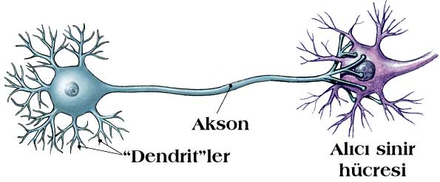

Sinapslar elektriksel uyarıları kimyasal mesajlara çevirerek, nöron hücreleri arasında aksondan dendrite doğru iletişim kurulmasını sağlarlar. * Yunanca "syn-" (beraber, birlikte) ve "haptein" (kucaklasma) kelimeleri birleştirilerek türetilmiştir.

İnsan ve hayvanlarda organların ve sistemlerin uyumlu çalışmasını düzenleyen iki sistem vardır. Bunlardan biri sinir sistemi, diğeri hormonal (endokrin) sistemdir.
◆ Tek başına veya hormon sistemiyle birlikte çalışan sinir sisteminin diğer organ ve sistemlerin çalışmasına etkisi çok hızlı olup kısa sürelidir.
◆ Hormonal sistemin etkisi ise yavaş ve uzun sürelidir.

SİNİR SİSTEMİ
İç ve dış ortamdan gelen uyartıları alan, değerlendiren, iç organlarımızın çalışmasını sağlayan, uyartıları cevaplandıran sisteme sinir sistemi denir.

BEYİN
BEYİNCİK
MERKEZİ SİNİR SİSTEMİ OMURİLİK SOĞANI
OMURİLİK

SİNİR SİSTEMİ
SOMATİK SİNİR SİSTEMİ

ÇEVRESEL SİNİR SİSTEMİ SEMPATİK SİNİR
OTONOM SİNİR SİSTEMİ

PARASEMPATİK
MERKEZİ SİNİR SİSTEMİ
Merkezi sinir sisteminin görevi, vücuttaki bütün yaşamsal olayları yönetmektir.

BEYİN:

İki yarım küreden oluşan beyin, kafatası içine yerleşmiştir. Beynin üzeri girintili ve çıkıntılı bir yapıya sahiptir. Girinti ve çıkıntılar beyin yüzeyini genişletir. Böylece daha çok sinir hücresi yayılabilir.
Beyin, dıştan içe doğru üç katlı zar ile örtülüdür. Bunlar, sert zar, örümceksi zar ve ince zar olarak adlandırılırlar. Sert zar koruyucudur. İnce zar kan damarı bakımından zengin olup beyni besler. Örümceksi zar ile ince zar arsında sıvı vardır. Bu sıvı beyni sarsıntılardan ve darbelerden korur.
Beynin Görev ve İşlevleri:
1- Duyu merkezidir (Görme, tat alma, koklama, işitme, dokunma duyularının merkezidir. )
2- İstemli yapılan hareketlerin merkezidir. ( İskelet kasları tarafından gerçekleştirilen yüz, kol ve bacakların, parmakların hareketini yönetir. Hareket sinirleri omurilik soğanından geçerken çaprazlaşır. Bu nedenle beynin sağ tarafı vücudun solunu, beynin sol tarafı vücudun sağını kontrol eder.)
3- Hafıza (zekâ), öğrenme, konuşma, yazma, bilgi depolama ve saklama davranışlarını yönetir. Zekâ derecesi beynin maddesine, sinirlerin kalıtsal özellik ve gelişme derecelerine bağlı olarak değişir. Özetle zekâ, bütün beynin fonksiyonudur.
4- Sevinç, ağlama, üzüntü gibi ruhsal durumların merkezidir.
5- Beynin içindeki hipotalamus bölgesi şunlardan sorumludur:
- Vücut ısısını ayarlamak.
- Kan basıncını, kalp- damar sistemini, elektrolit dengesini (su- tuz- iyon vs.) düzenlemek.
- Enerji metabolizmasını, (karbonhidrat ve yağ metabolizmasını) metabolizma hızını düzenlemek.
- Hormonal denetim yapmak. ( gebelik ve üreme hormonlarını kontrol eder, hipofizi uyarır.)
- Strese karşı acil cevap vermek.
◆ Beynin sol yarım küresi, konuşma, lisan öğrenme, sistematik, matematik işlemler gibi faaliyetleri gerçekleştirir. Sağ yarım küresi ise, resim yapma, yol haritası takip etme, soyut kavramları algılama gibi faaliyetleri yürütür. Bir yarım kürenin yaptığından, diğerinin haberdar olmasını nasırlı cisim sağlar.
Beyin, oksijensizliğe en duyarlı organımızdır. Beynin zedelenmesi veya beyin hücrelerinin ölümü halinde kişi ölmez; fakat bitkisel yaşama girer.

* BEYİNCİK:
Kafatasının arka kısmında, beynin altında bulunur. Beyin ile omurilik soğanı arasındadır. Yapı olarak beyne benzer; Dışı boz madde, içi ak maddeden yapılmıştır, iki yarım küreden oluşur, üzerinde koruyucu beyin zarları vardır. Fakat kıvrımlı değildir, incecik kırışıklıklarla kaplıdır.

Görev ve İşlevleri:
1- Vücudun dengesini sağlar. (Kulaktaki yarım daire kanalları ile birlikte.) örneğin beyinciği zedelenen bir kuş dengesini kaybeder, yalpalar.
2- Kasların gerginliği ve kas faaliyetlerini düzenler. Göz kaslarının kontrolü de beyinciktedir.
3- Özellikle hızlı, karmaşık hareketler ile yürüme, yazma veya dikiş dikme gibi öğrenilmiş hareketlerin yönetilmesinde beyne yardımcı olur.

*OMURİLİK SOĞANI:

Beynin son kısmı ile omuriliğin başlangıcıdır. Dış görünüşü taze soğana benzer. Dışı ak madde, içi boz maddeden oluşur. Beyin ile omurilik arasındaki sinirsel iletimi sağlar. Vücut organlarından beyne, beyinden vücuda giden sinirlerin bir kısmı doğrudan geçer, bir kısmı buradan geçerken çaprazlaşır. Bu yüzden beynin sağ yarım küresi vücudun sol tarafını, beynin sol yarım küresi vücudun sağ tarafını kontrol eder.

Görev Ve İşlevleri:
1- Solunum, boşaltım, dolaşım gibi istemsiz çalışan sistemlerin çalışmasını düzenler.
2- İsteğimiz dışında gerçekleşen, iç organların hareketlerini yönetir.
3- Kalbin çalışmasını, kan damarlarının genişleyip, büzülmesini kontrol eder.
4-Kusma, öksürme, hapşırma, yutma, çiğneme, metabolizma gibi olayları düzenler.
5- İdrar torbasının çalışmasını kontrol eder.
Omurilik soğanı, özellikle dolaşım ve solunumu kontrol etmesiyle, hayat düğümü olarak adlandırılır. Omurilik soğanı çıkarılan bir insan ölür.
*OMURİLİK:

Omurilik soğanından başlayıp, omurga kanalı (omurga kemiklerinin üst üste dizilmesiyle oluşan kanal) içinden, kuyruk sokumuna kadar devam eden bir sinir demetidir. Omurga kanalı, omuriliği dış etkenlerden korur. Omuriliğin ön ve arka kısmında derin yarıklar bulunur. Ön ve arka kısımdan ikişer çift sinir çıkar, sonra birleşerek tek çift sinirler halinde vücuda yayılırlar. Omurilikten 31 çift karma sinir çıkar. Duyu sinirleri omurilikte çapraz yaparlar.

Omuriliğin dışı ak maddeden, içi boz maddeden oluşur. Boz maddenin ak madde içindeki görünümü kelebek şeklini andırır.
Görev Ve İşlevleri:
- Beyin ile çevresel sinir sistemi arasındaki bağlantıyı sağlar. Beynin gönderdiği emirleri kaslara ve iç salgı bezlerine götürür
- Refleks hareketlerinin merkezidir.
- Sürekli yaptığımız hareketler, önce beynin denetiminde gerçekleşir. Bunlar iyice öğrenildikten sonra denetimi omurilik alır. Hata yapılınca beyin tekrar devreye girer. Örneğin, dans etme, spor yapma, örgü örme, araba kullanma gibi alışkanlık haline getirilmiş hareketler.
Refleks: Dış çevreden gelen bir uyarı etkisi ile vücudun ani olarak, istem dışı ve düşünmeden verdiği tepkidir. Refleks hareketler, mekanik, fiziksel, kimyasal veya ruhsal sebeplerle olabilir.
Mekanik Ayağın gıdıklanması, diz kapağına vurma etkenleriyle oluşan refleksler gibi.
Fiziksel Güneş ışığında göz bebeğinin küçülmesi gibi.
Kimyasal Limon yalandığında tükürük sıvısının daha çok salgılanması gibi.
Ruhsal Limon denildiğinde ağzın sulanması gibi.
İki tip refleks vardır:

1- Kalıtsal Refleksler: Doğuştan gelir, kişinin kalıtsal yapısında bulunur. Örnek: yeni doğan bebekte emme refleksi, diz kapağı refleksi, çok sıcak cisme dokununca elin çekilmesi, karanlıkta gözbebeğinin büyümesi.
2- Şartlı Refleks: Öğrenme yoluyla sonradan kazanılır. Bu tip refleksler önce beynin kontrolündedir. Sonra omuriliğe geçer. Örnek: Bisiklet sürmek, dans etmek, şarkı söylemek, limon görünce ağzın sulanması.

SİNİR SİSTEMİNİN ÇALIŞMASI:

Sinir merkezleri göz, deri gibi organlar vasıtasıyla dış ortamla ilişki kurmamızı sağlar. Duyu organları ile sinir merkezlerini birleştiren hücre veya hücre topluluklarına sinir denir. Sinir hücrelerine nöron adı verilir. Nöronlar farklılaşmış hücrelerdir.
İstemli hareket sinirleri ( iskelet kaslarına giden sinirler) miyelin kılıflı, istemsiz hareket sinirleri (otonom sinirleri) ise miyelin kılıfsızdır.

Üç çeşit nöron vardır:
Duyu organlarının aldığı uyartıyı, merkezi sinir sistemine (beyin veya omuriliğe ) taşıyan sinirlere duyu nöronları denir. Duyu nöronları iç organlarımızdan gelen impulsları ( iletileri ) da beyne veya omuriliğe iletebilir.

Ara nöronlar ise, merkezi sinir sistemi içinde bulunan bilgi değerlendirme nöronlarıdır. Duyu ve motor nöronları arasında mesaj taşır.

Merkezi sinir sisteminden alınan bilgileri ve cevabı organlara taşıyan sinirlere motor (hareket) nöronları denir. Hareket nöronları bir kas veya bezde sonlanır. Beyindeki sinirler karmadır.

◆ İstemli ve istemsiz (refkeks) hareketlerimizde yapılan sinirsel iletimin izlediği yollar birbirinden farklıdır:

◆ İstemli hareketlerimizde uzun iletim görülür:

Duyu cisimcikleri Duyu nöronu Ara nöron Beyin (emir verir)
(dış ortamdan uyartıyı alır ) (omurilikten geçer)

Tepki Kas Hareket nöronu Ara nöron

◆ Refleks hareketlerimizde kısa iletim görülür:
Duyu cisimciği Duyu nöronu Ara nöron Refleks Hareketi
( omurilik emir verir)

ÇEVRESEL SİNİR SİSTEMİ
Beyin ve omurilikten çıkan sinirlerden oluşur. Merkezi sinir sistemi ile vücudun diğer organları arasındaki iletişimi sağlar. Çevresel sinir sisteminin yapısında sinir lifleri, sinir düğümleri alır. Çevresel sinir sisteminde beyinden çıkan 12 çift, omurilikten çıkan 31 çift sinir vardır.
Çevresel sinir sistemi ikiye ayrılır:
1- Otonom Sinir Sistemi: İstemsiz olarak yaptığımız hareketleri; kalp kasının, düz kasların ve salgı bezlerinin çalışmasını kontrol eder. Sinirlerinde miyelin kılıf bulunmaz. Sistem, birbirine zıt olarak çalışan iki kısımdan oluşur. Bunlar sempatik ve parasempatik sinirlerdir.
Sempatik ve parasempatik sinirler aynı organda zıt etki yaparak çalışmasını sağlar. Örneğin sempatik sinir kalp atışını hızlandırır, parasempatik sinir yavaşlatır.
2- Somatik Sinir Sistemi: İstemli olarak yaptığımız hareketlerin gerçekleşmesini sağlar ve kontrol eder. Örneğin yazı yazma, şarkı söyleme.

SİNİR SİSTEMİNİN SAĞLIĞI:
Hasar gören sinir hücreleri kendini yenileyemez. Üstelik sinir sistemindeki bir bozukluk diğer sistemleri de etkiler. Darbe alma, dengesiz beslenme, stres, uykusuzluk, sigara, alkol sinir sisteminde hasara yol açabilir.
Sinir sistemimizle ilgili rahatsızlıkların bazıları şunlardır:
Felç: Hareket sinirlerinin zedelenmesi veya kopması durumunda, ilgili organlardaki kaslara emir ulaştırılamaz. Ayrıca bu organlara ait kaslar, organı çalıştıramaz.
Akıl Hastalığı: Temel düşünce ve davranışlarda, yaşama ve insan doğasına uymayan davranışlara ve davranış bozukluklarına sahip kişilerde görülür.
Menenjit: Beyni ve omuriliği örten zarın iltihaplanmasıdır. Tedavi edilmezse öldürücüdür.
Sara: Beyin hücrelerinin ani bilinç kaybına uğramasıdır.
Kuduz: Virüslerin sebep olduğu hastalıktır. Tedavi edilmezse öldürücüdür.
Multiple Skleroz (MS): Vücudun bazı sinirlerinde, miyelin kılıfın parçalanmasıyla oluşur. Görme, konuşma, denge, eş güdümde bozukluklara, sakarlık ve titremelere yol açar. Tedavisi henüz yoktur.
Parkinson: Mesajların sinapslardan atlamasını sağlayan kimyasal ileticiler görevini yapamaz. Bu yüzden vücudun bazı yerlerinde titremeler, sarsılmalar olur.

HORMONAL SİSTEM (ENDOKRİN SİSTEMİ)

İnsandaki salgı bezleri üç çeşittir:
1- Dış Salgı Bezi: Kanallı bezler olup, salgılarını kanal aracılığıyla iletirler. Örneğin; tükürük, gözyaşı, ter bezleri gibi.
2- İç Salgı Bezi: Kanalsız bezler olup, salgılarını direk kana verirler. Salgılarına hormon denir.
3- Karma Bez: Hem bir kanala, hem de kana salgı verirler. Örneğin; pankreas.

Hormonal sistem, iç salgı bezlerinden oluşur. (pankreas hariç, pankreas karma bezdir.)
Hormon, kan yoluyla vücuda dağıtılan, belli hedef organlarda etki gösteren kimyasal maddelerdir. Her hormonun etkilediği hücre, doku ve organ farklıdır. Bunlara hedef organ veya hedef doku denir. Hormonlar hayvanlarda kanla taşınır.
Hormonlar, gerektiği miktarda salgılanırlar. Kana geçtikten sonra etkili olurlar ve miktarları zamanla azalır. Hormonların az ya da çok salgılanması hastalık yapar.
Hormonların Görevleri:
1- Sinir sistemi ile birlikte vücudun düzenli çalışmasını sağlar.
2- Vücudun iç dengesinin korunmasında görev alır.
3- Üreme ve eşey faaliyetlerini, cinsiyet özelliklerini belirler.
4- Vücudun gelişmesini ve büyümesini kontrol eder.

HORMON ÜRETEN BEZLER

BEZİN  ADI | YERİ | SALGILADIĞI  HORMON | ÖZELLİKLER Ve ETKİLERİ
HİPOFİZ | Beynin taban kısmında bulunan nohut büyüklüğünde bir bezdir. | A- BÜYÜME hormonu  B-TİROİT uyarıcı hormon  C- ADRENAL hormon  (böbrek üstü)  D- Metabolizmayı  düzenleyen 5 çeşit  hormon. | Kemiklerin ve genel olarak vücudun büyümesini kontrol eder.  Tiroit bezinin çalışmasını kontrol eder.  Böbrek üstü bezinin çalışmasını uyarır.  Su metabolizmasını, kan basıncını ve düz kas faaliyetlerini kontrol eder, iyon dengesini sağlar. Dişilerde süt üretilmesini sağlayan hormon üretir. Üreme hücrelerinin oluşmasını sağlayan hormon üretir.  Büyüme hormonu, çocukluk çağında az salgılanırsa cücelik, çok salgılanırsa devlik olur. Ergenlik çağından sonra çok salgılanırsa akromegali denilen el, ayak ve yüz kemiklerinde oransız büyüme olur.
EPİFİZ | Beyin yarım küreleri arasında | MELATONİN hormonu | Eşey organlarının ergenlik döneminden önce gelişmesini engeller.
TİROİT | İki loplu olup,  boyunda, gırtlağın altında soluk borusunun iki yanındadır. | A- TİROKSİN  B- KALSİTONİN  Hormonlarını salgılar. | A-Tiroksin, büyüme ve gelişmede etkilidir. Vücut metabolizmasını düzenler.  Gelişme döneminde az salgılanırsa cücelik ve zekâ geriliğine neden olur. Yetişkin insanlarda az salgılandığında metabolizma hızı yavaşlar, vücut ısısı düşer, saçlar dökülür. Fazla salgılanırsa, metabolizma hızı artar, sinirlilik, çarpıntı, ortaya çıkar. Tiroksin, iyot eksikliğinden dolayı az salgılanırsa, bez, normalden fazla çalışarak büyür. Bu hastalığa guatr denir.  B- Kalsitonin, vücudun kalsiyum, fosfor dengesini ayarlar. Kandaki kalsiyum kemiklere geçtikten sonra, Kalsitonin sayesinde kemikler sertleşir.
PARATİROİT | Tiroit bezinin arkasında | PARATHORMON | Kalsiyumun kemiklerden kana geçmesini sağlar.  Az salgılanırsa tetani hastalığı oluşur. Fazla salgılanırsa kemikler yumuşar.
BÖBREK  ÜSTÜ  BEZLERİ | Böbreklerin üst kısmı | Kabuk bölgesi:  A- KORTİZOL  B- ALDESTERON  Öz bölgesi:  C- ADRENALİN | Kortizol: Kan şekerini artırır. Protein, yağları glikoza dönüştürür.  Aldesteron: Vücutta su ve iyon dengesini düzenler.  Adrenalin: Heyecan, korku anında kana karışır. Kalbin çalışma hızı ve kan basıncı, solunum hızı artar. Kas ve karaciğerde glikojen yıkımı ve oksijen tüketimi hızlanır.
PANKREAS  (karma bez) | Midenin alt kısmında bulunur. | A- İNSÜLİN Hormonu  B- GLUKAGON Hormonu  (Bu iki hormon birlikte  çalışır.) | İnsülin: Kandaki şekerin fazlasının karaciğerde depolanmasını sağlar. (Glikozun glikojen olarak depo edilmesi)  (Kan şekerini düşürür.)  İnsülin az salgılanırsa kanda şeker miktarı artar. (Şeker hastalığı)  Glukagon:Kas ve karaciğerdeki glikojenin, gerektiğinde kana geçmesini sağlar. (Kan şekerini yükseltir.)
EŞEY BEZİ | Kadınlarda  Yumurtalık  Erkeklerde  Testis | ÖSTROJEN,  PARAGESTERON  TESTESTERON | Östrojen: Dişilik özelliklerinin (ince ses, göğüslerin büyümesi vb.) ve üreme organının gelişmesini sağlar.  Progesteron gebeliğe hazırlar.  Testesteron: Erkeklik özelliklerinin (sakal, bıyık çıkması, ses kalınlaşması vb.) gelişmesi ile sperm üretimini sağlar.
TİMÜS BEZİ | Göğüs kemiğinin  Arasında |  | Doğumdan önce ve hemen sonra lenfosit (T hücreleri) meydana getirerek vücudu enfoksiyonlardan korur. Vücudun savunma mekanizmasının işlemesinde önemli rol oynar.

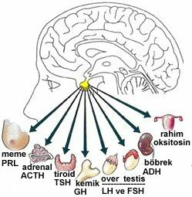
HİPOFİZ
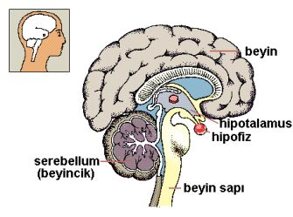

TİROİT ve PARATİROİT BEZİ BÖBREKÜSTÜ BEZLERİ
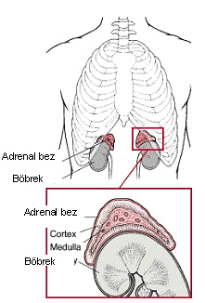
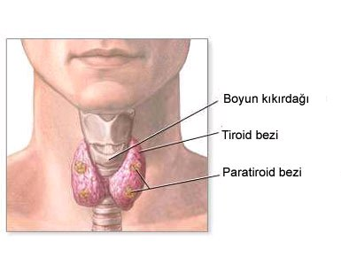

TİMÜS BEZİ

